Flash项目开发需求

1. 要求自适应，做到随浏览器的拉伸而同比变大变小。
2. 外包的是AS程序+动画效果

和后端通过HTTP API进行交互，会用到长轮询。

1. HTTP API和需要的图片资源由我方提供
2. 安全性保证

我方调用swf时，会传酒吧id，token过去给swf。Swf调用接口的时候把token传过来。如果token验证不通过，不能使用活动。

1. 三个小活动
   1. 投票
      1. 投票过程



由右边往左边滚动图片，中间的人展示投票数量。轮播效果。新报名的人加入最后面播放。如果报名人数不足5人，也显示5个轮播，缺的人由虚位以待代替。

流程：

1、AS通过HTTP API获取打开时的投票信息（包括头像、昵称、票数等）及活动的基本信息。

2、然后开启一个长轮询去实时获取投票信息、新加入的用户的用户信息和活动是否结束的标识。

投票信息：返回整型的用户ID及整型的总票数；AS根据用户ID更新对应用户的总票数。

新加入的用户：返回头像、昵称等；

活动是否结束：整型的数字，1：已结束、0：未结束。活动结束就跳到结果页面。

* + 1. 结果

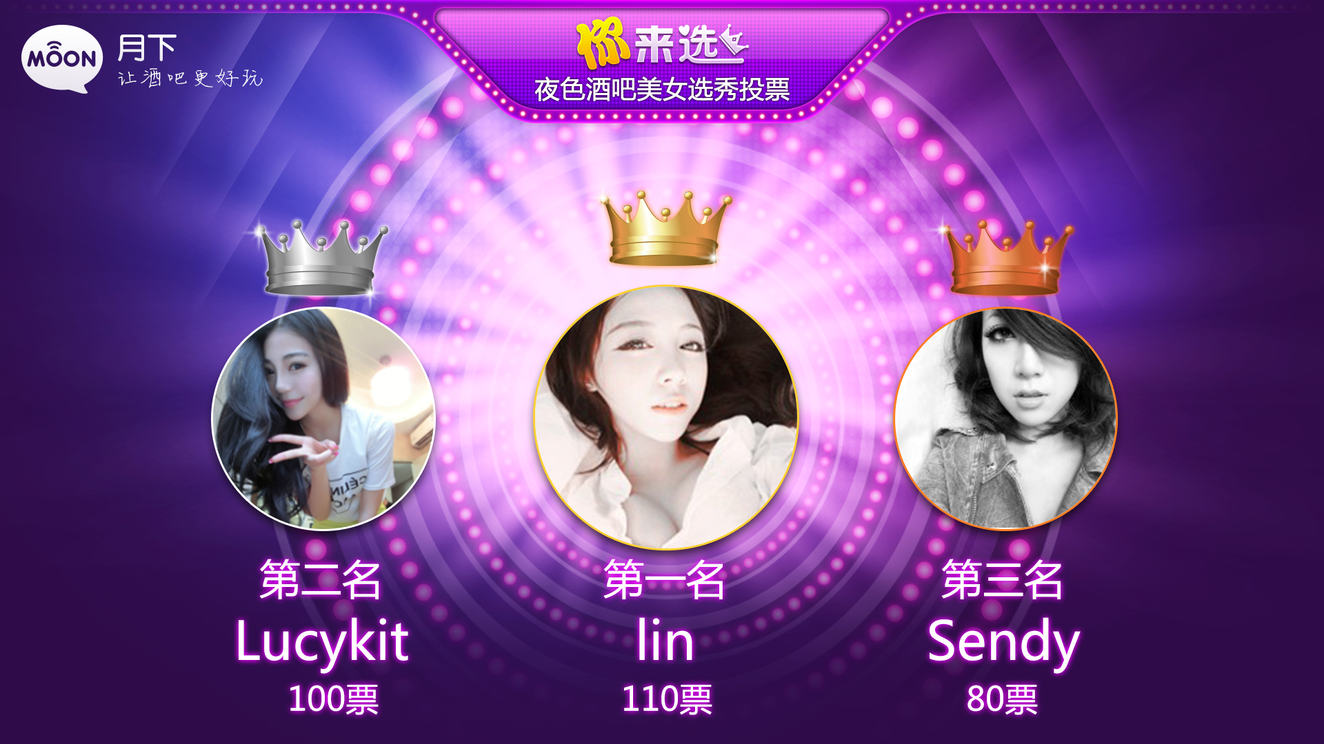

出头像前有动画效果。

流程：

AS通过HTTP API获取投票前三甲的信息。

* 1. 抽奖
     1. 抽奖开始

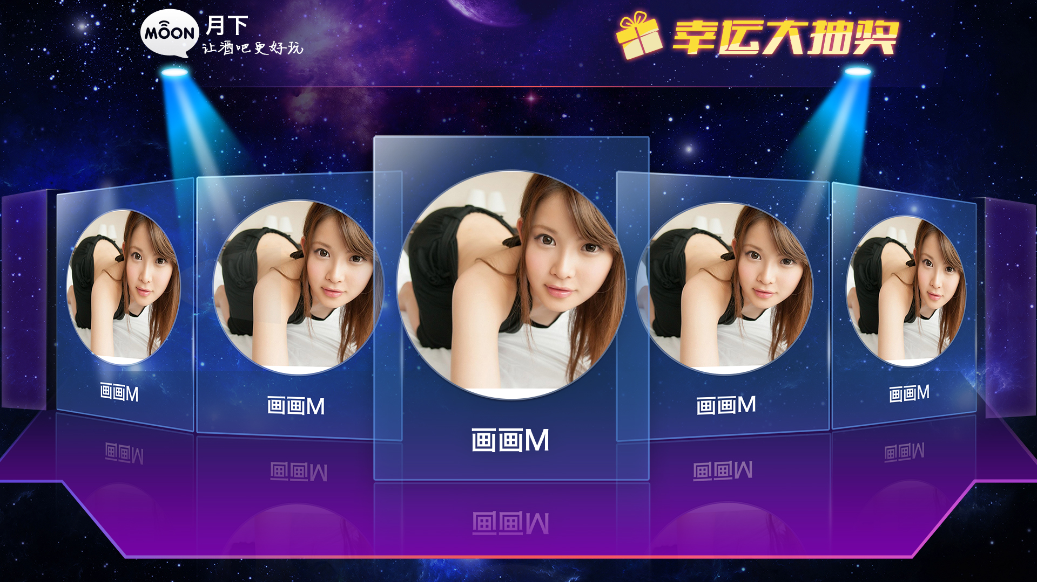

流程：

AS通过HTTP API获取参与旋转的用户列表。

点击空格键开始旋转，同时通过HTTP API获取中奖结果（用户ID）。中奖的人有可能不在之前获取的用户列表里面，会在中奖结果API里面带回用户信息。

* + 1. 抽奖过程

旋转木马的效果

参考

<http://www.5icool.org/demo/2012/a00652/index.html>

* + 1. 抽奖结束

点击空格键停止旋转，中奖的人是在旋转木马中间停留1秒后，头像全屏显示。



* 1. 对对碰
     1. 开始



AS通过HTTP API获取参与对对碰的用户列表。

点击空格键开始对对碰，同时通过HTTP API获取配对结果。配对的人有可能不在之前获取的用户列表里面，会在中奖结果API里面带回用户信息。

点空格键开始。中间的心以及周围的圆珠圈有动画效果。

* + 1. 过程



开始后，头像上下滚动。由慢到快

* + 1. 成功



点空格键立即停止，停止后显示配对成功信息，心那里有动画效果。